Formulación del proyecto de software

GA1-220501092-AA3-EV02

Deivy Julián Corredor Romero

Ficha: 2977424

Fecha: 7-07-2024

Introduccion

El documento pretende dar a conocer casos de uso sobre el software a diseñar, se detallarán descripciones y excepciones para entender más los casos de uso en los roles que son 4: Usuario, Asesor, Carpintero, Administrador.

Actores:

|  |  |  |  |  |
| --- | --- | --- | --- | --- |
| Empresa | | | | |
| Actores | | | | |
| ID | Rol | Definición | Código | Requerimientos funcionales |
| AC1 | Administrador | Se encarga de la aprobación y seguimiento de pedidos, la asignación de órdenes de trabajo a los carpinteros, la gestión de la nómina, la generación de reportes y la resolución de problemas o excepciones que puedan surgir | RF1 | El sistema le permitirá al administrador loguearse como administrador de la empresa. |
| RF2 | El sistema le permitirá agregar, editar y eliminar información de clientes y empleados. |
| RF3 | El sistema le permitirá procesar y efectuar pagos a carpinteros y asesores. |
| RF4 | El sistema le permitira asignar y distribuir tareas a los carpinteros según la demanda y la disponibilidad. |
| RF5 | El sistema le permitirá generar y revisar reportes de ventas y rendimiento de la empresa. |

|  |  |  |  |  |
| --- | --- | --- | --- | --- |
| AC2 | Carpintero | Se encarga de elaborar los muebles y ser la mano de obra principal, es el que recibe las ordenes del administrador a base de los pedidos realizados por los clientes | RF6 | El sistema le permitirá al carpintero puede revisar y aceptar las tareas que le han sido asignadas. |
| RF7 | El sistema le permitirá al carpintero puede actualizar el progreso y estado de las tareas en las que está trabajando. |
| RF8 | El sistema le permitirá al carpintero puede revisar la disponibilidad de materiales necesarios para sus tareas. |
| RF9 | El sistema le permitira al carpintero recibe notificaciones sobre los pagos realizados por el administrador |
| RF10 | El sistema le permitira accede como rol de carpintero/ trabajador para poder ver sus tareas |
| AC2 | Asesor | Se encarga de proporcionar asistencia especializada a los clientes y colaborar estrechamente con ellos para ofrecer recomendaciones personalizadas sobre productos y servicios relacionados con la carpintería | RF11 | El sistema le permitirá al asesor consultar y actualizar la información del cliente |
| RF12 | El sistema le permitirá al asesor gestionar y responder a las consultas y solicitudes de los clientes. |
| RF13 | El sistema le permitirá al asesor guiar y ayudar a los clientes durante el proceso de compra. |
| RF14 | El sistema le permitira al asesor recibir notificaciones sobre los pagos realizados por el administrador |
| RF15 | El sistema le permitirá accede como rol de asesor para tener mejor manejo de su trabajo |
| AC2 | Cliente | El que realiza los pedidos y el que es el comprador si encuentra algo de su gusto aparte de ser el que se comunica con los asesores para mayor informacion | RF16 | El sistema le permitirá al cliente entrar como un usuario comun |
| RF17 | El sistema le permitirá al cliente realizar pedidos y compras a través de la plataforma en línea. |
| RF18 | El sistema le permitirá al cliente revisar el estado actual de sus pedidos en curso. |
| RF19 | El sistema le permitira al cliente contactar a asesores para consultas y soporte. |
|  |  |

REQUERIMIENTOS FUNCIONALES

|  |  |  |
| --- | --- | --- |
| Código RF | RF1, RF10, RF15, RF16 | |
| Autor | Deivy Julián Corredor Romero | |
| Caso de Uso | CU1 | Iniciar sesión |
| Descripción | RF1: El sistema le permitirá al administrador acceder como rol de administrador  RF10: el sistema le permitirá al carpintero ingresar como rol de carpintero  RF15: el sistema le permitirá al Asesor ingresar como rol de asesor  RF16: el sistema le permitirá al usuario ingresar como rol de usuario o rol de comprador | |
| Actores | Administrador, Carpintero, Asesor, Cliente | |
| Precondición | Estar registrado en el sistema | |
| Secuencia normal | Pasos | Acción |
| 1 | Ingresar al sistema |
| 2 | Digitar el correo en el campo correspondiente |
| 3 | Digitar la contraseña en el campo correspondiente |
| 4 | Seleccionar el rol |
| 5 | Dar click en “Ingresar” |
| 6 | El sistema mostrara una barra de carga mientras se valida |
| 7 | Si todo es correcto se ingresa inmediatamente |
| Errores | ER1 | El correo o contraseña son incorrectos |
| ER2 | Acceso denegado (en caso de cuenta bloqueada) |
| Postcondición | Se visualiza el menú principal según el rol que se haya ingresado | |
| Código RF | RF3, RF14 | |
| Autor | Deivy Julián Corredor Romero | |
| Caso de Uso | CU2 | Gestionar Pagos |
| Descripción | RF3: El sistema le permitirá procesar y efectuar pagos a carpinteros y asesores.  RF14: El sistema le permitirá al asesor recibir notificaciones sobre los pagos realizados por el administrador. | |
| Actores | Administrador, Carpintero, Asesor | |
| Precondición | Estar registrado en el sistema como administrador | |
| Secuencia normal | Pasos | Acción |
| 1 | Ingresar al sistema como administrador |
| 2 | Seleccionar “Pagos” en el menú principal |
| 3 | Seleccionar al carpintero o asesor a pagar |
| 4 | Ingresar la cantidad a pagar |
| 5 | Confirmar el pago |
| 6 | El sistema notificara al carpintero o asesor del pago |
| Errores | ER1 | Fondos insuficientes |
| ER2 | Error a procesar el pago |
| Postcondición | El carpintero o asesor reciben la notificación del pago | |

|  |  |  |
| --- | --- | --- |
| Código RF | RF 4, RF6, RF7 | |
| Autor | Deivy Julián Corredor Romero | |
| Caso de Uso | CU3 | Gestionar tareas asignadas |
| Descripción | RF4: El sistema le permitirá al administrador asignar y distribuir tareas a los carpinteros según la demanda y la disponibilidad.  RF6: El sistema le permitirá al carpintero revisar y aceptar las tareas que le han sido asignadas.  RF7: El sistema le permitirá al carpintero actualizar el progreso y estado de las tareas en las que está trabajando. | |
| Actores | Administrador, Carpintero | |
| Precondición | Estar registrado en el sistema como administrador o carpintero | |
| Secuencia normal | Pasos | Acción |
| 1 | Ingresar al sistema como administrador |
| 2 | Seleccionar “Asignar tarea” en el menu principal |
| 3 | Seleccionar un carpintero de la lista |
| 4 | Ingresar detalles de la tarea y asignar |
| 5 | El carpintero recibe una notificación de nueva tarea |
| 6 | El carpintero ingreso al sistema y revisa la tarea asignada |
| 7 | El carpintero acepta la tarea |
| 8 | El carpintero actualiza el estado de la tarea a lo que avanza |
| Errores | ER1 | Carpintero no disponible |
| ER2 | Erro a guardar la tarea en el sistema |
| Postcondición | La tarea se asigna al carpintero, quien puede revisarla, aceptarla y actualizar su estado. | |
| Código RF | RF17, RF18 , RF19 | |
| Autor | Deivy Julián Corredor Romero | |
| Caso de Uso | CU4 | Procesar y confirmar pedidos |
| Descripción | RF17: El sistema le permitirá al cliente realizar pedidos y compras a través de la plataforma en línea.  RF18: El sistema le permitirá al cliente revisar el estado actual de sus pedidos en curso.  RF19: El sistema le permitirá al cliente contactar a asesores para consultas y soporte. | |
| Actores | Asesor, Cliente | |
| Precondición | Estar registrado en el sistema como cliente | |
| Secuencia normal | Pasos | Acción |
| 1 | El cliente ingresar al sistema |
| 2 | El cliente selecciona productos y los agrega al carrito |
| 3 | El cliente finaliza la compra y realiza el pago |
| 4 | El cliente recibe una confirmación del pedido |
| 5 | El cliente puede revisar el estado del pedido en curso |
| 6 | El cliente puede contactar a un asesor para consultas o soporte |
| 7 | El asesor recibe y responde a las consultas del cliente |
| Errores | ER1 | Producto fuera de stock |
| ER2 | Fondos insuficientes |
| Postcondición | El pedido se procesa correctamente y el cliente puede realizar consultas al asesor. | |

Casos de uso

CU1 Ingresar al sistema

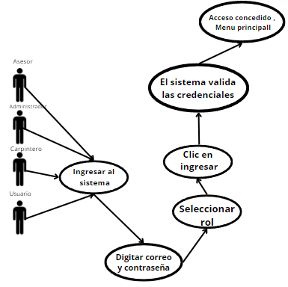

CU2 Realizar Pagos a carpinteros y asesores

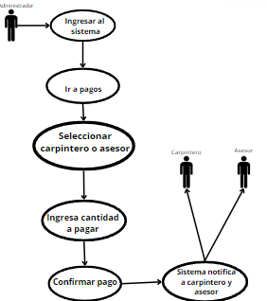

CU3 Asignar tareas a carpinteros

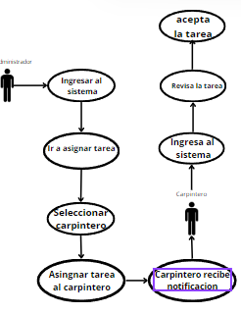

CU4 Realizar compra

